KARYA ILMIAH
PENGEMBANGAN SUMBER DAYA MANUSIA DALAM MEMASUKI DUNIA USAHA, DUNIA INDUSTRI, DAN DUNIA KERJA (DUDIKA)
Disusun untuk Memenuhi Tugas Penyusunan Karya Ilmiah

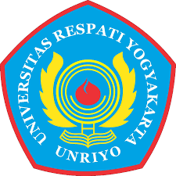

Disusun oleh :

Nama : Marsela Samponu
NIM : (23230014)

PROGRAM STUDI SISTEM INFOMASI PROGRAM SARJANA
FAKULTAS SAINS DAN TEKNOLOGI
UNIVERSITAS RESPATI YOGYAKARTA
2026

BAB I PENDAHULUAN

A. Latar Belakang
Perkembangan ilmu pengetahuan dan teknologi yang berlangsung sangat cepat pada era globalisasi telah membawa perubahan besar pada hampir seluruh aspek kehidupan, termasuk pada struktur dan kebutuhan dunia usaha, dunia industri, dan dunia kerja. Persaingan antarbangsa dalam bidang ekonomi semakin ketat, dan hal tersebut menuntut tersedianya sumber daya manusia (SDM) yang unggul, kompeten, adaptif, serta mampu bersaing baik di tingkat nasional maupun internasional. Indonesia, sebagai negara dengan jumlah penduduk usia produktif yang sangat besar, sesungguhnya memiliki potensi bonus demografi yang luar biasa. Namun, potensi tersebut hanya dapat menjadi keunggulan apabila SDM yang dimiliki benar-benar memiliki kompetensi yang relevan dengan kebutuhan dunia usaha, dunia industri, dan dunia kerja, yang selanjutnya disingkat DUDIKA.
Kenyataan di lapangan menunjukkan bahwa masih terdapat kesenjangan (gap) yang cukup signifikan antara kompetensi yang dihasilkan oleh lembaga pendidikan dan pelatihan dengan kompetensi yang dibutuhkan oleh DUDIKA. Banyak lulusan pendidikan, baik dari jenjang sekolah menengah kejuruan maupun perguruan tinggi, yang belum sepenuhnya siap untuk langsung bekerja karena keterbatasan keterampilan teknis, kemampuan beradaptasi dengan teknologi baru, maupun soft skill seperti komunikasi, kedisiplinan, dan etika kerja. Akibatnya, angka pengangguran terbuka di kalangan usia muda masih relatif tinggi, sementara di sisi lain banyak perusahaan mengalami kesulitan memperoleh tenaga kerja yang sesuai dengan kualifikasi yang dibutuhkan.
Kondisi tersebut menegaskan bahwa pengembangan sumber daya manusia bukan lagi sekadar pilihan, melainkan kebutuhan mutlak yang harus dilakukan secara terencana, berkesinambungan, dan melibatkan banyak pihak, mulai dari pemerintah, lembaga pendidikan dan pelatihan, hingga dunia usaha dan industri itu sendiri. Melalui pengembangan SDM yang tepat, diharapkan tercipta keselarasan (link and match) antara kompetensi yang dimiliki tenaga kerja dengan kebutuhan riil DUDIKA, sehingga mampu meningkatkan daya saing bangsa serta kesejahteraan masyarakat secara luas. Berdasarkan latar belakang tersebut, penulis tertarik untuk mengkaji secara lebih mendalam mengenai pengembangan sumber daya manusia dalam memasuki dunia usaha, dunia industri, dan dunia kerja melalui karya ilmiah ini.

B. Rumusan Masalah
- Bagaimana konsep dan urgensi pengembangan sumber daya manusia dalam menghadapi DUDIKA?
- Faktor-faktor apa saja yang memengaruhi kesiapan SDM untuk memasuki DUDIKA?
- Bagaimana strategi yang dapat dilakukan dalam mengembangkan SDM agar siap memasuki DUDIKA?
- Apa saja tantangan yang dihadapi dalam pengembangan SDM serta bagaimana solusinya?

C. Tujuan Penulisan
- Mendeskripsikan konsep dan urgensi pengembangan sumber daya manusia dalam menghadapi DUDIKA.
- Mengidentifikasi faktor-faktor yang memengaruhi kesiapan SDM untuk memasuki DUDIKA.
- Menjelaskan strategi pengembangan SDM yang efektif agar selaras dengan kebutuhan DUDIKA.
- Memberikan gambaran tantangan dan solusi dalam pengembangan SDM menuju DUDIKA.

BAB II ISI / PEMBAHASAN

A. Konsep Dasar Pengembangan SDM dan DUDIKA
Pengembangan sumber daya manusia adalah suatu proses yang terencana dan berkelanjutan untuk meningkatkan pengetahuan (knowledge), keterampilan (skill), serta sikap (attitude) seseorang agar mampu melaksanakan tugas dan tanggung jawab secara lebih baik. Pengembangan SDM tidak hanya berfokus pada aspek teknis atau hard skill, tetapi juga mencakup pengembangan soft skill seperti kemampuan berkomunikasi, bekerja sama dalam tim, berpikir kritis, serta memiliki etos kerja dan integritas yang tinggi. Pengembangan ini dapat dilakukan melalui jalur pendidikan formal, pelatihan vokasi, kursus keterampilan, maupun pengalaman kerja langsung.
Dunia Usaha, Dunia Industri, dan Dunia Kerja (DUDIKA) merupakan istilah yang merujuk pada keseluruhan ekosistem ketenagakerjaan, mulai dari usaha mikro, kecil, dan menengah, industri manufaktur dan jasa, hingga berbagai sektor lapangan kerja formal maupun informal yang menjadi tujuan akhir dari proses pendidikan dan pelatihan. DUDIKA berperan sebagai pengguna (user) dari hasil pendidikan dan pelatihan, sekaligus sebagai mitra strategis dalam merumuskan standar kompetensi yang relevan dengan kebutuhan zaman. Keterkaitan antara pengembangan SDM dan DUDIKA bersifat dua arah; lembaga pendidikan menghasilkan SDM yang kompeten, sementara DUDIKA memberikan umpan balik mengenai kompetensi apa saja yang dibutuhkan di lapangan, sebagaimana digambarkan pada skema berikut.
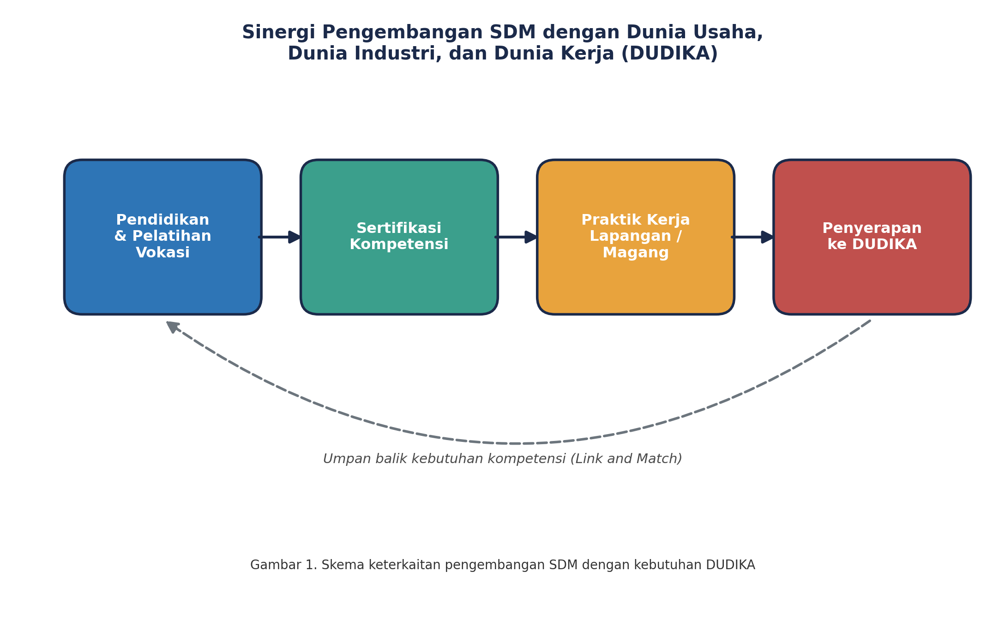
Gambar 1. Skema Sinergi Pengembangan SDM dengan Kebutuhan DUDIKA
Sebagaimana terlihat pada Gambar 1, proses pengembangan SDM menuju DUDIKA berlangsung melalui beberapa tahapan yang saling berkaitan, mulai dari pendidikan dan pelatihan vokasi, sertifikasi kompetensi, praktik kerja lapangan atau magang, hingga akhirnya terserap ke dalam DUDIKA. Pada saat yang sama, DUDIKA memberikan umpan balik kebutuhan kompetensi kepada lembaga pendidikan agar kurikulum dan pelatihan yang diselenggarakan tetap relevan dan mutakhir. Pola hubungan seperti inilah yang dikenal dengan istilah link and match.

B. Urgensi Pengembangan SDM dalam Menghadapi DUDIKA
Pengembangan SDM memiliki urgensi yang sangat tinggi dalam konteks persiapan tenaga kerja memasuki DUDIKA. Pertama, persaingan kerja yang semakin kompetitif menuntut setiap individu memiliki kompetensi yang relevan dan terus diperbarui sesuai perkembangan teknologi dan kebutuhan pasar. Kedua, revolusi industri 4.0 dan perkembangan menuju masyarakat 5.0 telah mengubah secara mendasar pola produksi, otomatisasi, dan digitalisasi di berbagai sektor industri, sehingga keterampilan yang dibutuhkan pun terus bergeser dari pekerjaan manual menuju pekerjaan yang berbasis teknologi dan analisis data.
Ketiga, pengembangan SDM yang baik akan meningkatkan produktivitas kerja, efisiensi operasional, serta kualitas produk dan layanan yang dihasilkan oleh suatu usaha atau industri. Tenaga kerja yang kompeten akan mampu bekerja secara lebih cepat, tepat, dan minim kesalahan, sehingga berdampak positif pada daya saing perusahaan maupun perekonomian secara makro. Keempat, dari sisi individu, pengembangan SDM memberikan bekal kepercayaan diri, kemandirian, serta kemampuan beradaptasi yang akan membantu seseorang menghadapi perubahan dan ketidakpastian dunia kerja di masa depan.

C. Faktor-Faktor yang Memengaruhi Kesiapan SDM Memasuki DUDIKA
Terdapat beberapa faktor utama yang memengaruhi tingkat kesiapan SDM dalam memasuki DUDIKA. Faktor pertama adalah kualitas pendidikan dan pelatihan yang diperoleh, termasuk relevansi kurikulum dengan kebutuhan industri, ketersediaan fasilitas praktik, serta kompetensi tenaga pendidik atau instruktur. Faktor kedua adalah pengalaman praktik kerja, baik melalui program praktik kerja lapangan (PKL), magang, maupun kerja paruh waktu, yang memberikan pengalaman nyata dalam menghadapi situasi kerja yang sesungguhnya.
Faktor ketiga adalah karakter dan soft skill individu, seperti kedisiplinan, etika kerja, kemampuan komunikasi, kerja sama tim, serta sikap proaktif dalam belajar hal baru. Faktor keempat adalah dukungan lingkungan, termasuk dukungan keluarga, akses informasi tentang dunia kerja, serta ketersediaan jaringan (networking) yang dapat membantu seseorang memperoleh kesempatan kerja. Faktor kelima adalah kebijakan dan regulasi pemerintah terkait ketenagakerjaan, sertifikasi kompetensi, serta program-program pemagangan dan pelatihan vokasi yang dapat memperluas akses pengembangan SDM bagi masyarakat luas.

D. Strategi Pengembangan SDM Menuju DUDIKA
Beberapa strategi dapat diterapkan untuk mengembangkan SDM agar lebih siap memasuki DUDIKA. Strategi-strategi tersebut antara lain sebagai berikut.
- Penguatan pendidikan vokasi melalui penyelarasan kurikulum dengan kebutuhan industri secara berkala, sehingga lulusan memiliki kompetensi yang up to date dan aplikatif.
- Pelaksanaan praktik kerja lapangan dan program magang yang terstruktur, terbimbing, dan berkesinambungan dengan dunia usaha dan industri sebagai mitra.
- Sertifikasi kompetensi melalui lembaga sertifikasi profesi (LSP) agar kompetensi yang dimiliki tenaga kerja terstandar dan diakui secara nasional maupun internasional.
- Pengembangan soft skill secara terintegrasi, meliputi kedisiplinan, komunikasi, kepemimpinan, kemampuan menyelesaikan masalah, dan etika kerja profesional.
- Pemanfaatan teknologi digital dan literasi digital untuk meningkatkan kemampuan adaptasi terhadap otomatisasi dan transformasi digital di tempat kerja.
- Pembentukan kelas industri atau teaching factory di satuan pendidikan vokasi, sehingga proses belajar mengajar menyerupai kondisi kerja sesungguhnya.
- Pengembangan jiwa kewirausahaan (entrepreneurship) agar lulusan tidak hanya menjadi pencari kerja (job seeker), tetapi juga mampu menciptakan lapangan kerja (job creator).
Penerapan strategi-strategi tersebut secara konsisten dan berkelanjutan diyakini akan mampu mempersempit kesenjangan kompetensi antara lulusan pendidikan dengan kebutuhan riil DUDIKA, sehingga proses transisi dari bangku pendidikan menuju dunia kerja dapat berlangsung lebih mulus dan efektif.

E. Peran Pemerintah, Lembaga Pendidikan, dan DUDIKA
Pengembangan SDM yang efektif tidak dapat dilakukan oleh satu pihak saja, melainkan memerlukan kolaborasi erat antara pemerintah, lembaga pendidikan dan pelatihan, serta DUDIKA itu sendiri, yang dikenal dengan konsep pentahelix. Pemerintah berperan dalam menyusun regulasi, standar kompetensi kerja nasional, serta menyediakan anggaran dan program pelatihan vokasi bagi masyarakat. Lembaga pendidikan dan pelatihan berperan menyelenggarakan proses pembelajaran yang berkualitas, menyiapkan tenaga pendidik yang kompeten, serta menjalin kerja sama (Memorandum of Understanding) dengan dunia usaha dan industri.
Di sisi lain, DUDIKA memiliki peran strategis dalam memberikan masukan terkait standar kompetensi yang dibutuhkan, menyediakan tempat praktik kerja lapangan atau magang, serta turut serta dalam proses penyusunan kurikulum berbasis kompetensi. Kolaborasi yang harmonis antara ketiga pihak tersebut akan menciptakan ekosistem pengembangan SDM yang berkelanjutan dan relevan dengan kebutuhan zaman, sehingga lulusan pendidikan dapat lebih mudah terserap dan beradaptasi di dunia kerja.

F. Tantangan dan Solusi
Meskipun berbagai upaya pengembangan SDM telah dilakukan, masih terdapat sejumlah tantangan yang dihadapi. Tantangan tersebut antara lain kesenjangan kurikulum yang masih belum sepenuhnya selaras dengan kebutuhan industri, keterbatasan sarana dan prasarana praktik di sebagian lembaga pendidikan, rendahnya pemahaman sebagian masyarakat mengenai pentingnya sertifikasi kompetensi, serta perubahan teknologi yang berlangsung sangat cepat sehingga kompetensi yang dipelajari berisiko cepat tertinggal.
Untuk mengatasi tantangan tersebut, diperlukan beberapa solusi konkret, antara lain peningkatan intensitas kerja sama antara lembaga pendidikan dengan DUDIKA melalui program magang dan kelas industri, peningkatan kompetensi tenaga pendidik melalui pelatihan berkelanjutan, pemanfaatan teknologi pembelajaran berbasis digital, serta penguatan budaya belajar sepanjang hayat (lifelong learning) bagi setiap individu agar senantiasa relevan dengan perkembangan dunia kerja. Selain itu, peningkatan literasi masyarakat mengenai manfaat sertifikasi kompetensi dan pendidikan vokasi juga perlu terus digalakkan melalui sosialisasi dan kampanye yang masif.

BAB III PENUTUP

A. Kesimpulan
Berdasarkan pembahasan di atas, dapat disimpulkan bahwa pengembangan sumber daya manusia merupakan kebutuhan mendasar dan strategis dalam mempersiapkan tenaga kerja yang kompeten untuk memasuki Dunia Usaha, Dunia Industri, dan Dunia Kerja (DUDIKA). Kesenjangan antara kompetensi lulusan pendidikan dengan kebutuhan riil di lapangan masih menjadi permasalahan yang harus diselesaikan secara bersama-sama melalui sinergi antara pemerintah, lembaga pendidikan dan pelatihan, serta DUDIKA itu sendiri.
Berbagai strategi pengembangan SDM, seperti penguatan pendidikan vokasi, pelaksanaan praktik kerja lapangan, sertifikasi kompetensi, pengembangan soft skill, pemanfaatan teknologi digital, serta penumbuhan jiwa kewirausahaan, perlu diterapkan secara terpadu dan berkesinambungan. Dengan demikian, diharapkan tercipta SDM yang unggul, adaptif, dan siap bersaing, baik di tingkat nasional maupun global, sehingga mampu mendorong pertumbuhan ekonomi dan kesejahteraan masyarakat secara lebih luas.

B. Saran
- Bagi pemerintah, diperlukan penguatan regulasi dan anggaran untuk program pelatihan vokasi dan sertifikasi kompetensi yang mudah diakses oleh seluruh kalangan masyarakat.
- Bagi lembaga pendidikan, perlu dilakukan evaluasi dan penyelarasan kurikulum secara berkala dengan melibatkan DUDIKA sebagai mitra strategis.
- Bagi DUDIKA, diharapkan dapat lebih aktif membuka kesempatan praktik kerja lapangan, magang, serta memberikan masukan kompetensi yang relevan bagi lembaga pendidikan.
- Bagi individu atau peserta didik, perlu menumbuhkan kesadaran untuk terus belajar, mengembangkan diri, dan meningkatkan kompetensi secara mandiri agar senantiasa relevan dengan kebutuhan dunia kerja yang terus berubah.

DAFTAR PUSTAKA
Badan Pusat Statistik. (2024). Keadaan Ketenagakerjaan Indonesia. Jakarta: BPS.
Hasibuan, M. S. P. (2016). Manajemen Sumber Daya Manusia (Edisi Revisi). Jakarta: Bumi Aksara.
Kementerian Pendidikan, Kebudayaan, Riset, dan Teknologi Republik Indonesia. (2021). Pedoman Pelaksanaan Praktik Kerja Lapangan dan Kerja Sama dengan Dunia Usaha, Dunia Industri, dan Dunia Kerja (DUDIKA). Jakarta: Direktorat Sekolah Menengah Kejuruan.
Kementerian Ketenagakerjaan Republik Indonesia. (2020). Pedoman Pengembangan Standar Kompetensi Kerja Nasional Indonesia. Jakarta: Kemnaker.
Republik Indonesia. (2003). Undang-Undang Nomor 13 Tahun 2003 tentang Ketenagakerjaan. Jakarta: Sekretariat Negara.
Republik Indonesia. (2003). Undang-Undang Nomor 20 Tahun 2003 tentang Sistem Pendidikan Nasional. Jakarta: Sekretariat Negara.
Sudjana, N. (2019). Pengembangan Sumber Daya Manusia di Era Revolusi Industri 4.0. Bandung: Alfabeta.
Wibowo. (2018). Manajemen Kinerja (Edisi Kelima). Depok: Rajawali Pers.

